新桥街道中心幼儿园大四班幼儿今日动态

**2024.11.25 星期一 天气：雨转阴**

**一、来园篇：**

今日来园人数27人，1人请假。

**任贞臻、张宥妍、熊诺一、万语新、曹梓晨、林语晨、左悠、朱念怡、张皓玥、赵悦浠、张志豪、陆雨彤、袁铭菲、袁铭翔、万卓桉、张辰逸、王彦钦、仲浩轩、刘书宇、陈仲锦、任蒋星、杨云聪、周梓钧、陈昭晖、吴黄泽熙、居安、苗浩铭**能自主拎被子、放物品、签到、选择区域游戏。尽管今天下雨，孩子们还是能够将自己的被子保护好，不弄脏弄湿，真的长大啦！

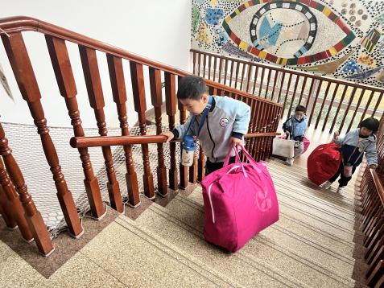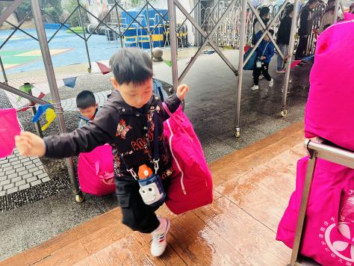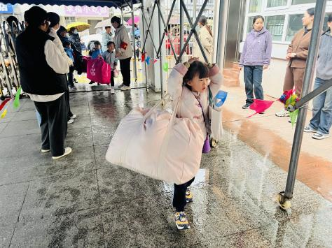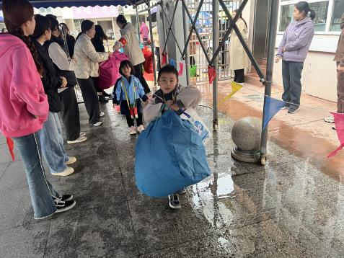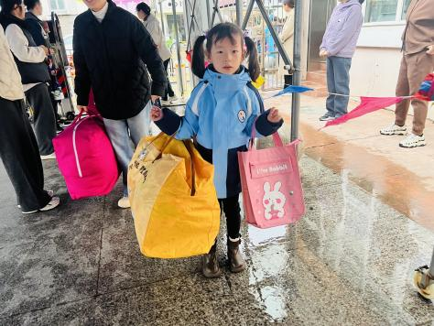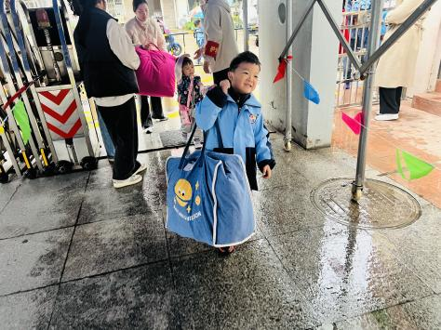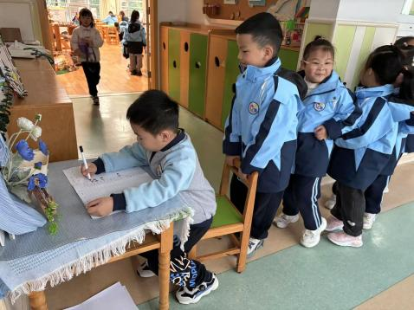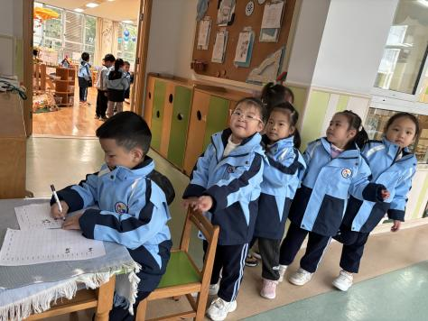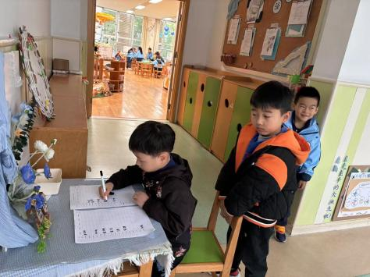

今天吃的点心是**牛奶、徐福记多样饼干（自选）、腰果**。孩子们能够自主倒牛奶，安静进餐，细嚼慢咽。吃完后孩子能及时漱口、擦嘴巴，开始桌面游戏。

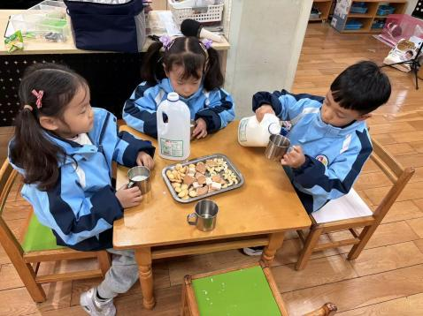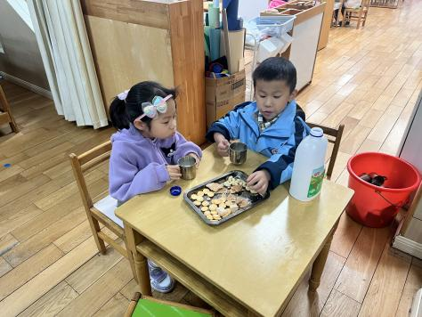

1. **区域游戏篇：**

自主点心后，孩子们根据自己的选择开始区域游戏。

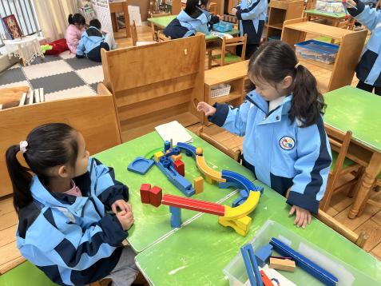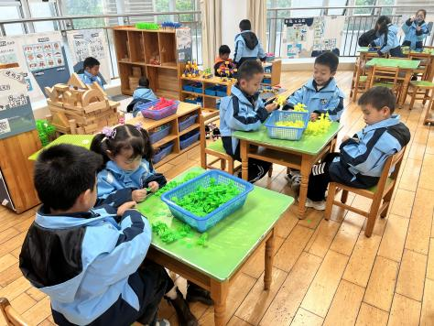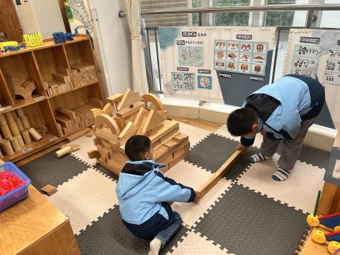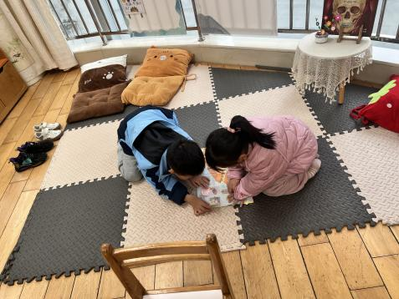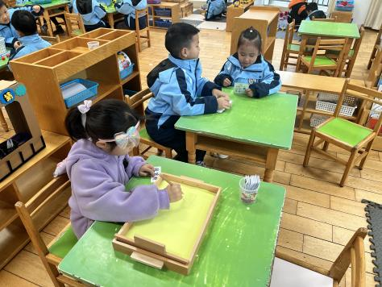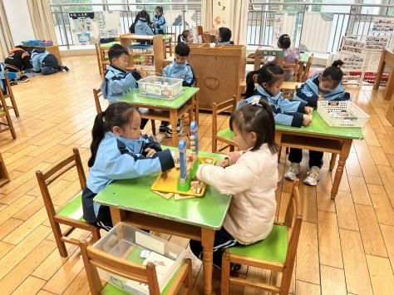

c

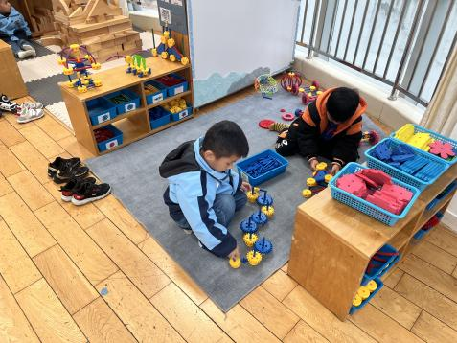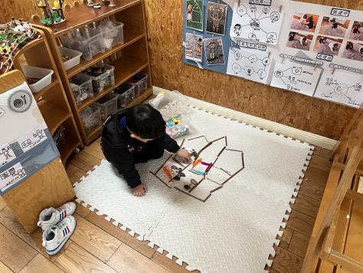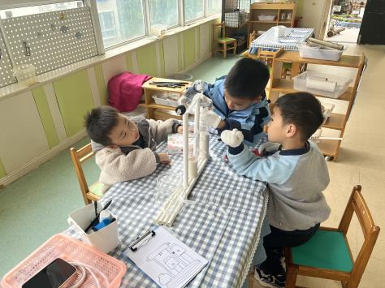

|  |
| --- |
| 科探区：**张皓玥、陆雨彤**探索《过山车游戏》，她们能根据小球在轨道上滚动的情况调整轨道的高度与斜度。 |
| 建构区：**周梓钧、张志豪、曹梓晨、袁铭翔、袁铭菲**在桌面建构用雪花片拼搭火箭；**苗浩铭、王彦钦**在地面建构继续搭建科技馆。 |
| 语言区：**刘书宇、熊诺一**在地垫上分享揭秘系列书《揭秘房屋》，了解不同的地区不同时期的房子特征；**张宥妍**在沙盘中练习写字；**任贞臻、陈昭晖**挑战看图说古诗。 |
| 益智区：**仲浩轩、万卓桉**玩《图形拼一拼》，统计所拼图形用到的球和棒棒的个数；**朱念怡、林语晨**合作玩《城堡上的小女巫》；**赵悦浠、万语新**玩《钉板图形》，她们现在钉板上设计图形，再用可擦笔进行记录，记录时能数清楚对应的点。 |
| 万能工匠区：**居安、张辰逸**用零件拼搭航天飞机和齿轮联动。 |
| 自然材料区：**吴黄泽熙**看图片用树枝、羽毛、石头等材料拼摆小房子。 |
| Steam制作区：**杨云聪、陈仲锦、任蒋星**合作制作水循环项目。 |

**三、集体活动篇：**

语言：爱迪生小时候的故事

《爱迪生小时候的故事》讲述了世界闻名的发明家爱迪生小时候孵小鸡和救妈妈的故事，揭示了爱迪生从小就是一个能仔细观察、爱动脑、认真实践、有毅力的孩子，让幼儿在倾听、理解故事的过程中了解科学家的发明创造给人们带来的好处，从而萌发做小小发明家的情感；同时也懂得科学家的成长不是一蹴而就的，而是要靠不停的努力才能获得的。

活动中，**任贞臻、张宥妍、熊诺一、万语新、曹梓晨、林语晨、左悠、朱念怡、张皓玥、赵悦浠、张志豪、陆雨彤、袁铭菲、袁铭翔、万卓桉、张辰逸、王彦钦、仲浩轩、刘书宇、陈仲锦、任蒋星、杨云聪、周梓钧、陈昭晖、吴黄泽熙、居安、苗浩铭**在阅读故事画面中，理解故事内容，感受爱迪生从小喜欢观察、爱尝试的品质，萌发做小小发明家的情感，懂得“科学家的成长不是天生的，而是要靠不停的努力”。

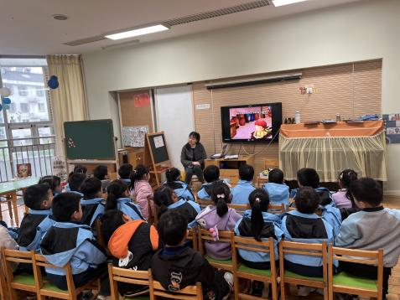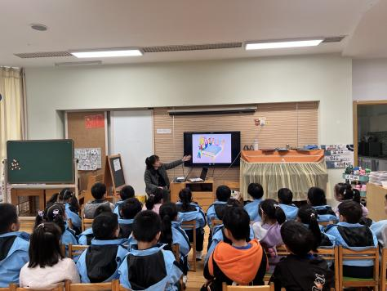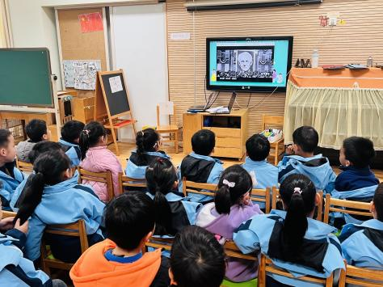

**四、生活篇：**

午餐是**血糯米饭、青菜炒口蘑、萝卜炖牛肉、番茄鸡蛋汤**。午点是**红薯汤。**水果是**葡萄、梨子。**

餐前，今天的值日生是**仲浩轩、熊诺一、张宥妍、刘书宇。**他们能在餐前尝试帮厨，分发餐盘、筷子、湿巾、看洗手等。

**任贞臻、张宥妍、熊诺一、万语新、曹梓晨、林语晨、左悠、朱念怡、张皓玥、赵悦浠、张志豪、陆雨彤、袁铭菲、袁铭翔、万卓桉、张辰逸、王彦钦、仲浩轩、刘书宇、陈仲锦、任蒋星、杨云聪、周梓钧、陈昭晖、吴黄泽熙、居安、苗浩铭**都能自主盛饭、盛菜，并将饭菜汤吃完。

餐后，孩子们能自主整理餐具，做好自身的餐后清洁，并进行餐后游戏。

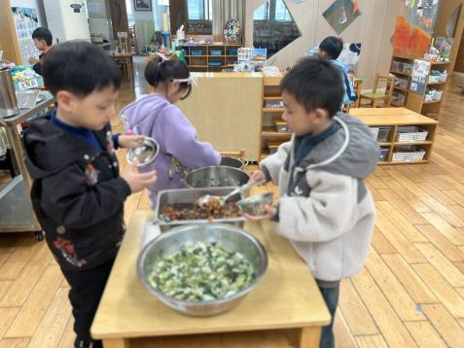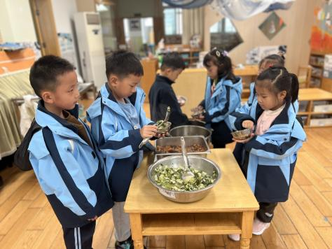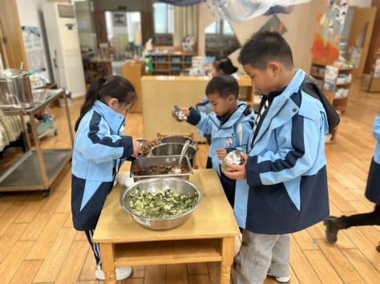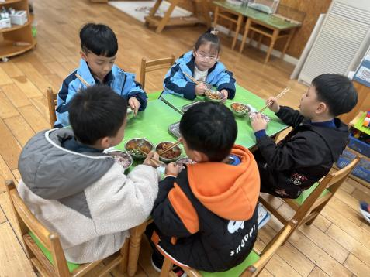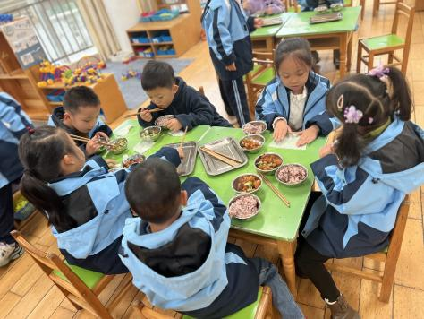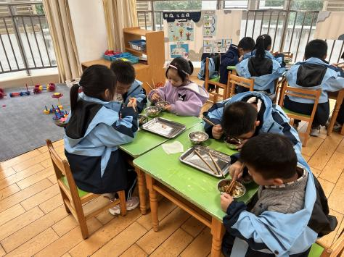

**五、家园合作：**

1.请家长在家引导孩子练习跳绳哦。

2.天气较冷，可以给孩子采用洋葱式穿衣，个别幼儿里面一件衣服很薄，外面只有一件厚外套，孩子在运动中出汗不好脱衣服，会导致汗湿衣服，容易着凉。

3.给孩子勤剪指甲、勤换鞋袜、勤洗澡，养成良好的个人卫生习惯。